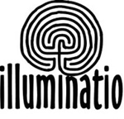
Wydawnictwo ILLUMINATIO

Nastoletnia czarownica
Wicca dla nowego pokolenia

Silver RavenWolf
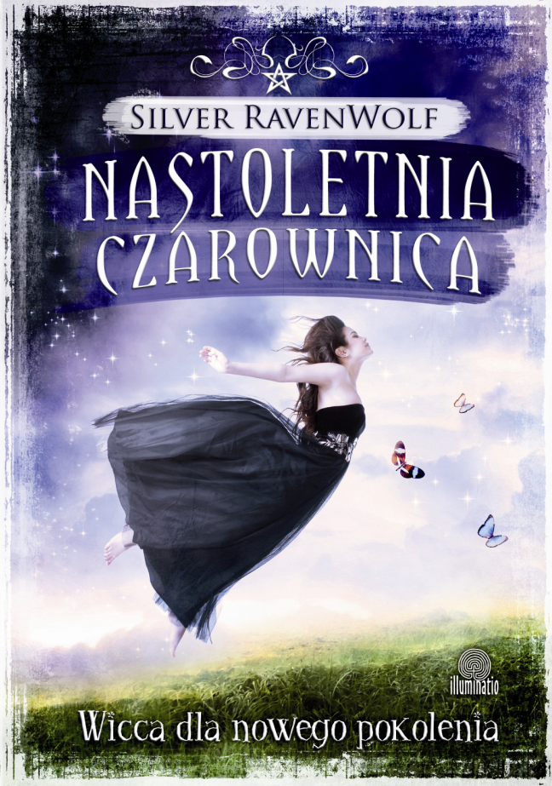
Kim tak naprawdę są czarownice? Czy latają na miotłach, gotują wywary w wielkich kotłach, posługując się wielkimi chochlami, trzymanymi osmolonymi, powykrzywianymi palcami, i głośno chichoczą, pokazując przy tym dziąsła pełne zębów z próchnicą?
Tak naprawdę czarownice nie mają nic
z tym wspólnego. Są czyste, zadbane, radosne
i dobre. Ich orężem jest miłość, a one same dążą do równowagi we wszechświecie i szczęścia ludzi.
Jeśli chcesz dowiedzieć się prawdy
o czarownicach, poznaj istotę tajemnej religii Wicca, którą przekazuje ci Silver RavenWolf, Wysoka Kapłanka, nazywana przez czarowników Mamą. Gdy zapoznasz się z jej książką pt. Nastoletnia czarownica, zrozumiesz istotę czarostwa i poznasz sposób, w jaki starożytne, oparte na naturze praktyki duchowe mogą być wykorzystane w XXI wieku. Dowiesz się o symbolach magicznych, rytuałach, wiccańskich świętach, sabatach i esbatach, ołtarzach i medytacji, zdolnościach parapsychicznych i etyce czarostwa.
Nastoletnia czarownica jest książką dla ciebie, młoda adeptko czarostwa, jeśli chcesz pokonać przeciwności losu, jesteś nieszczęśliwe zakochana i boisz się wyznać swoją miłość, czujesz się samotna, nie masz przyjaciół i rodziny, a także jeśli chcesz szybko poprawić oceny w szkole, zyskać pieniądze, zaufanie rodziców i sympatię kolegów i koleżanek.
W Nastoletniej czarownicy znajdziesz ponad 75 zaklęć, które pomogą ci zdobyć miłość, przyjaciół, osiągnąć sukces i poczuć się spełnioną i szczęśliwą.

Szczegóły techniczne:
Liczba stron: 296
Format: A5
Oprawa: miękka
O autorce

Silver, urodzona w sercu Pensylwanii, od dziecka interesowała się magią. Ona sama uważa, że „hrabstwa York, Cumberland i Lancaster przepełnia magia”.
„Jeśli zajmujesz się magią, najlepszym sposobem na bycie zaakceptowaną jest pokazanie ludziom, kim jesteś” – twierdzi Silver. „Gdy cię poznają i dowiedzą się, w co wierzysz i jakimi zasadami się kierujesz, ich podejście do kwestii wyznawanej przez ciebie religii zejdzie na drugi plan. Pozwól, by cię poznali – zajrzeli w twe wnętrze i dowiedzieli się, czym się zajmujesz. Tak powinno być w przypadku wszystkich ludzi”.
Urodzona 11 września 1956 roku Silver to prawdziwa zodiakalna Panna: uwielbia sporządzanie list i porządkowanie wszystkiego wokół. Obecnie pracuje nad zdobyciem certyfikatu hipnoterapii klinicznej. Jest typową kobietą lat 90. – trudno ją do czegoś zmusić. „Bardzo dużo czasu poświęcam swojej czwórce dzieci. To one są w moim życiu na pierwszym miejscu – cała reszta musi znać swoje miejsce w kolejce!” – mówi.
W trakcie swoich podróży po Stanach Zjednoczonych Silver wykłada wiele przedmiotów związanych z magią. Uzyskała tytuł kapłanki Wicca i jest przywódczynią działającego na terenie ośmiu stanów klanu Black Forest. Pełni także rolę nestorki rodu Serphant Stone. Jest przewodniczącą organizacji International Wiccan/Pagan Press Alliance - Międzynarodowego Stowarzyszenia Prasy Wiccańskiej i Pogańskiej. Prowadzi uzdrawiające sesje dla osób wszystkich wyznań.

